Министерство образования и науки Российской Федерации
ФГБОУ ВО Ульяновский государственный технический университет
Кафедра «Вычислительная техника»

Лабораторная работа №3
«Функции»

Выполнил студент
группы ИВТАСбд-12
Кожемяко А.Э.

Ульяновск, 2022

Содержание
Цель работы 3
Метод выполнения 3
Листинг 6
Список литературы 13

Цель работы
Написать программу на JavaScript, которая определяет свойства бинарных отношения. Формат ввода: пара элементов. Необходимо выполнить проверку корректности ввода отношения. Программа определяет следующие свойства свойства: рефлексивность, симметричность, кососимметричность, транзитивность.

Метод выполнения
Данная программа определяет свойства элементов, имеющих формат ввода пара элементов. Программа определяет следующие свойства: рефлексивность, симметричность, кососимметричность, транзитивность.
Бинарным отношением между множествами A и В называется подмножество R прямого произведения A х В. В том случае, когда A = В, мы говорим просто об отношении R на А.
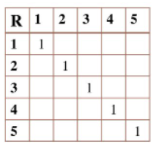
Рефлексивное отношение — бинарное отношение на множестве,
при котором всякий элемент этого множества находится в отношении с самим собой.

Формально, отношение рефлексивно, если свойство рефлексивности при заданных отношениях матрицей характеризуется тем, что все диагональные элементы матрицы равняются 1;
После составления матрицы проверяется свойство рефлективности следующим образом: проверка диагонали на наличие нулей и единиц. Если находится ноль, то отношения не рефликсивны.
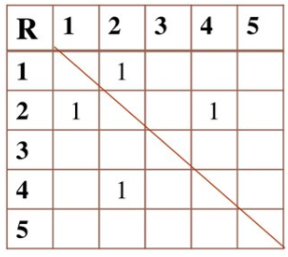
Симметричное отношение — бинарное отношение на множестве, при котором всякий элемент для каждой пары элементов множества (a, b) выполнение отношения aRb влечёт выполнение отношения bRa.

Формально, отношение симметрично, если единицы симметричны относительно главной диагонали. (симметрия матрицы относительно главной диагонали).
То есть программа проверяет симметричность. Если единицы не симметричны, то отношения не симметричны.
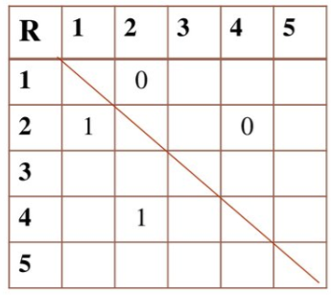
Кососимметричное (антисимметричное) отношение в математике — если {х Ry и у Rx => х = у) р,ля всех х и у из А.

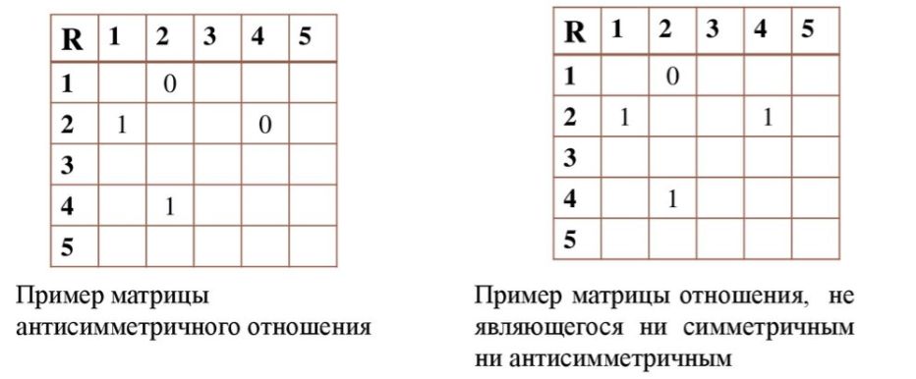
Формально, отношение антисимметрично, если матрица не имеет ни одной симметричной единицы относительно главной диагонали. Проверка подобна симмитрично.

Транзитивное отношение в математике — если {х Ry и у R z => х R z) для любой тройки элементов x^y^z Е А..
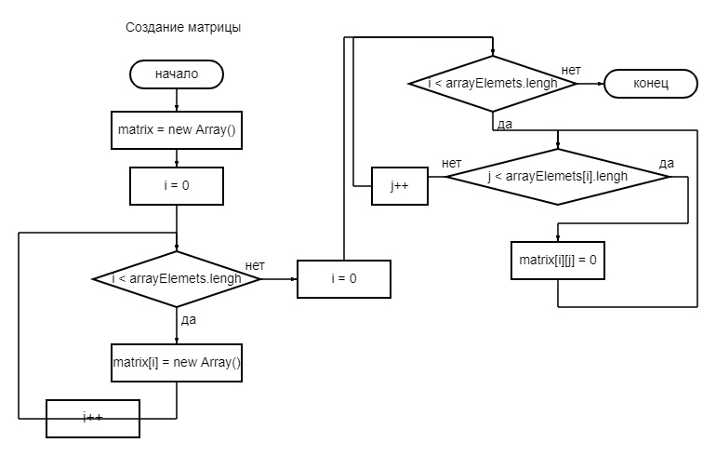
Транзитивное отношение в теории множеств - это такое отношение, при котором если один элемент упорядоченной пары соотносится с вторым, а второй элемент другой упорядоченной пары с третьим, то и первый элемент соотносится с третьим и образуют третью упорядоченную пару.
Формально, отношение рефлексивно, если некоторый элемент соотносится со вторым, а второй с третьим, то первый можно соотнести с третьим (и подобные случаи 2->3->4->5 => 2->5 или 3-> 5).

Листинг
let error;
/**
* функция, которая выводит значение после проверки на коректность
*/
function getValue(){
let outPut = "{";
let text = document.getElementById('array');
let array = writeArray(text);
if(array.length > 0) {
for(let i = 0; i < array.length; i++) {
if (array[i].length != 2) {
error = "В строке должно находиться ДВА элемента";
array = false;
alert(error);
}
}
}else{
alert(error);
}

for(let i = 0; i < array.length; i++){
outPut += " (" + array[i] + ") ";
}
outPut += "}";
document.getElementById("Value").innerText = outPut;
}

/**
* функция записи пар элементов в виде двумерного массива
*/
function writeArray(text){
let array;
let str;
array = false;
if(text.value.length > 0) {
array = new Array();
str = text.value.split('\n');

for(let i = 0; i < str.length; i++){
if (str[i].length > 0) {
array[i] = str[i].split(' ');
} else{
array = false;
error = "Одна из строк пустая"
}
Number(array);
}
} else{
array = true;
error = "Введите хотя бы ОДНУ пару элементов";
}

return array;
}

/**
* Удаление повторяющихся элементов множеств
*/
function DeleteRepeatElements(array)
{
array.sort();
for(let i = 0; i < array.length - 1; i++)
{
if(array[i] == array[i+1])
{
array.splice(i,1); // удаление элемента массива, а на место его массив со следующим индексом
i--;
}
}
}

/**
* функция, умножающая матрицу на саму себя
*/
function multiplyMatrix(matrix) {
let array = [];

for (let i = 0; i < matrix.length; i++) {
array[i] = [];
}

for (let k = 0; k < matrix.length; k++) {
for (let i = 0; i < matrix.length; i++) {
let p = 0;
for (let j = 0; j < matrix.length; j++) {
p += matrix[i][j] * matrix[j][k];
}
array[i][k] = p;
}
}

return array;
}

/**
* функция, которая анализирует отношения и составляет матрицу отношений
*/
function analysis() {
let text = document.getElementById('array');
let array = writeArray(text);
getValue();

let arrayElements = new Array();

let c = 0;
for(let i = 0; i < array.length; i++){
for(let j = 0; j < array[i].length; j++){
arrayElements[i+j+c] = array[i][j];
}
c++;
}

DeleteRepeatElements(arrayElements);

let matrix = new Array();
for(let i = 0; i < arrayElements.length; i++) {
matrix[i] = new Array();
}

for(let i = 0; i < arrayElements.length; i++) {
for(let j = 0; j < arrayElements.length; j++){
matrix[i][j] = 0;
}
}

let arrayKey = {};
for(let i = 0; i < arrayElements.length; i++){
arrayKey[i] = {num : arrayElements[i]};
}

/**
* выставление единиц на места
*/
for(let i = 0; i < array.length; i++){
for(let a = 0; a < arrayElements.length; a++){
for(let b = 0; b < arrayElements.length; b++){
if (array[i][0] === arrayKey[a].num && array[i][1] === arrayKey[b].num){
matrix[a][b] = 1;
}
}
}
}

let output = "";
for(let i = 0; i < arrayElements.length; i++){
for(let j = 0; j < arrayElements.length;j++){
output += matrix[i][j] + " ";
}
output += "\n";
}

/**
* Рефлексивное отношение — бинарное отношение на множестве,
* при котором всякий элемент этого множества находится в отношении с самим собой.
*
* Формально, отношение рефлексивно, если свойство рефлексивности при заданных отношениях матрицей
* характеризуется тем, что все диагональные элементы матрицы равняются 1;
*/
let reflective = true;

/**
* Симметричное отношение — бинарное отношение на множестве, при котором всякий элемент для
* каждой пары элементов множества (a, b) выполнение отношения aRb влечёт выполнение
* отношения bRa.
*
* Формально, отношение симметрично, если единицы симметричны относительно главной диагонали.
* (симметрия матрицы относительно главной диагонали)
*/
let symmetric = true;

/**
* Кососимметричное (антисимметричное) отношение в математике — если {х Ry и у Rx => х = у) р,ля всех х и у из А; .
*
* Формально, отношение антисимметрично, если матрица не имеет
* ни одной симметричной единицы относительно главной диагонали
*/
let antisymmetric = true;

/**
* Транзитивное отношение в математике — если {х Ry и у R z => х R z) для любой тройки элементов x^y^z Е А..
*
* Формально, отношение рефлексивно, если некоторый элемент соотносится со вторым, а второй с третьим,
* то первый можно соотнести с третьим (и подобные случаи 2->3->4->5 => 2->5 или 3-> 5)
*/
let transitive = true;

let multiplicationMatrix = multiplyMatrix(matrix);

let outputMultiplication = "";
for(let i = 0; i < arrayElements.length; i++){
for(let j = 0; j < arrayElements.length;j++){
outputMultiplication += multiplicationMatrix[i][j] + " ";
}
outputMultiplication += "\n";
}

for (let i = 0; i < matrix.length; i++) {
for (let j = 0; j < matrix[i].length; j++) {
if (matrix[i][j] == 0 && i === j) {
reflective = false;
}
if (matrix[i][j] != matrix[j][i]) {
symmetric = false;
}
if (!(!((matrix[i][j] == 1) && (i != j)) || matrix[j][i] == 0)) {
antisymmetric = false;
}
if (matrix[i][j] == 0 && multiplicationMatrix[i][j] == 1) {
transitive = false;
}
}
}

let reflectiveMessage = "";
let symmetricMessage = "";
let antisymmetricMessage = "";
let transitiveMessage = "";

if (reflective == true){
reflectiveMessage = "Отношения рефлексивны";
} else{
reflectiveMessage = "Отношения не рефлексивны";
}

if (symmetric == true){
symmetricMessage = "Отношения симметричны";
} else{
symmetricMessage = "Отношения не симметричны";
}

if (antisymmetric == true){
antisymmetricMessage = "Отношения кососимметричны";
} else{
antisymmetricMessage = "Отношения не кососимметричны";
}

if (transitive == true){
transitiveMessage = "Отношения транзитивны";
} else{
transitiveMessage = "Отношения не транзитивын";
}

document.getElementById("Analysis").innerText = output + "\nРЕЗУЛЬТАТ\ " +
"УМНОЖЕНИЕ\n" + outputMultiplication + "\n" + reflectiveMessage + "\n" + symmetricMessage + "\n"
+ antisymmetricMessage + "\n" + transitiveMessage;
}

Выводы
Во время выполнения лабораторной работы, были изучены свойства бинарных отношений, разработана программа для их определения на матрице. Для разработки был использован язык JS.

Список литературы
- Элементы математической логики. Отношения - https://ppt-online.org/606090.
- Рефлексивные отношения - https://hmong.ru/wiki/Reflexive_relation.
- Транзитивные отношения - https://studfile.net/preview/4229244/page:3/
- Справочник по JavaScript - Справочник Javascript

